TERVETULOA VERKKOVÄLITTEISEEN KOULUTUKSEEN
Lähisuhdeväkivalta - muodot ja tunnistaminen sekä sen vaikutukset lapseen

Koulutuksen ajankohta: ma 13.9.2021 klo: 9.00–16.00 (maksuton)

Koulutuspaikka: Verkkoyhteys

Ilmoittautuminen: Avataan 3.5.2021 Ilmoittautuminen Lähisuhdeväkivalta - sen muodot, tunnistaminen sekä sen vaikutukset lapseen koulutukseen 13.9.2021
HUOM! Osallistujamäärä tarkentuu myöhemmin

Lisätietoja: Ulla Nuutinen
ulla.nuutinen@kuopio.fi
044-718 3388



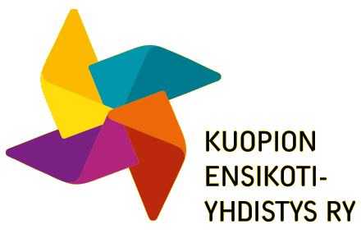

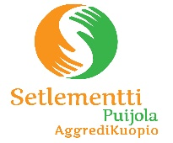
ALUSTAVA OHJELMARUNKO

9:00-9:10 Tervetulosanat
Säde Rytkönen, hyvinvointikoordinaattori, Pohjois-Savon sairaanhoitopiiri

9:15-10.30 Väkivallan muodot ja tunnistaminen
Hanna Ravi, projektipäällikkö ja Saara Röntynen, projektityöntekijä Pelotta-Hanke,
Mikko Pulkkanen, väkivaltatyöntekijä, Lyömätön Linja

10.30-10.45 Tauko

10.45-11.15 Lähisuhdeväkivallan puheeksi otto
Juha Metelinen, projektityöntekijä
Marianna Kettunen, projektityöntekijä
Turvallinen perhe -hanke

11.15-11.30 Turvakoti lähisuhdeväkivaltaa tai sen uhkaa
kokeneiden tukena
Ulla Nuutinen, vastaava sosiaalityöntekijä, Kuopio turvakoti, Kuopion kaupunki

11:30-12:30 LOUNAS
12:30-14.00 Lähisuhdeväkivalta lapsen näkökulmasta: ilmiö,
seuraukset ja ehkäisy
Taina Laajasalo, johtava asiantuntija,
Väkivallan vastaisen työn -osaamiskeskittymä,
Erityispalvelut-yksikkö Terveyden- ja hyvinvoinninlaitos

14.00-14.30 Tauko

14.30-15.30 Lähisuhdeväkivalta lapsen näkökulmasta: ilmiö, seuraukset ja ehkäisy
Taina Laajasalo, Johtava asiantuntija,
Väkivallan vastaisen työn -osaamiskeskittymä,
Erityispalvelut-yksikkö, Terveyden- ja hyvinvoinninlaitos
15:30-16.00 Loppukeskustelu ja palaute

